Praca na zajęcia 29.04 oraz 30.04
Wymyśl plan dnia dla jednego z zawodów których niedawno się uczyliśmy, napisz ten plan dnia i wywiad z osobą uprawiającą ten zawód. Tak jak w ćwiczeniu nr 2 poniżej.
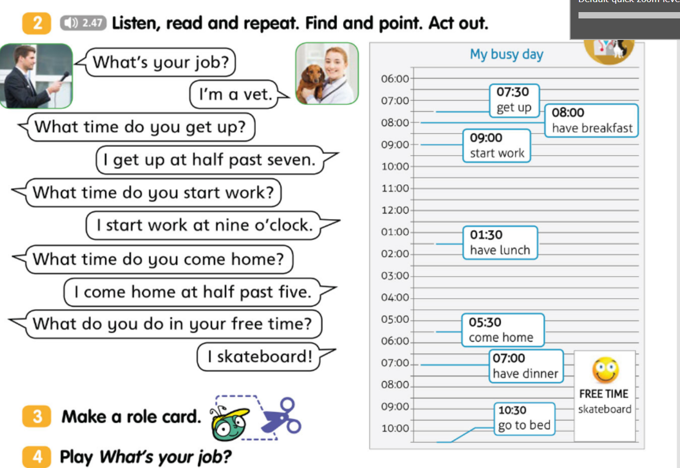
Z ćwiczeniówki, proszę zrobić ćwiczenia ze strony 43.

